Medieninformation

Neue Partnerschaft für papierlose Pharmaproduktion in Pakistan und im Nahen Osten
Werum IT Solutions und Emad Trade House starten Kooperation, um Marktpräsenz in Pakistan und im Nahen Osten auszubauen
Lüneburg/Deutschland, Bangkok/Thailand, 10. April 2019 – Werum IT Solutions, der weltweit führende Anbieter von Manufacturing Execution Systems (MES) und Manufacturing-IT-Lösungen für die Pharma- und Biotechindustrie, hat eine Partnerschaft mit Emad Trade House geschlossen. Emad Trade House ist ein führendes Vertriebsunternehmen, das seit über 40 Jahren kosteneffiziente Lösungen wie beispielsweise Roh- und Verpackungsmaterialien sowie Prozessausrüstung für die Pharma-, Kosmetik-, Nahrungsmittel- und Getränkeindustrie in Pakistan und im Nahen Osten anbietet.

Werum’s PAS-X MES ermöglicht die papierlose, digitale Pharmaproduktion in höchster Qualität und unter Einhaltung internationaler GMP- und FDA-Vorgaben. Mit seiner Out-of-the-box-Lösung erfüllt Werum die Anforderungen der Pharma- und Biotechindustrie ohne kosten- und zeitaufwändiges Customizing. Durch Standardfunktionen und vorkonfigurierten Content, der auf der Best Practice der Industrie basiert, können Pharma- und Biotechhersteller Werum’s MES in kürzester Zeit implementieren und in Betrieb nehmen.

„Wir freuen uns, dass wir Emad Trade House als neuen Vertriebspartner gewonnen haben, der uns beim Ausbau unserer Präsenz im Nahen Osten sowie bei unseren ersten Aktivitäten in Pakistan unterstützen wird. Wir werden eng mit den Mitarbeitern des Unternehmens zusammenarbeiten und deren exzellente Marktkenntnisse nutzen“, so David Margetts, Managing Director von Werum IT Solutions Ltd, Thailand. „Zusammen mit Emad Trade House können wir innovative Manufacturing-IT-Lösungen in Pakistan und im Nahen Osten anbieten, wodurch sich die Qualität und Effizienz der Produktion wichtiger Arzneimittel in diesen Regionen erheblich verbessern werden.“

Emad Shabbir, Director von Emad Trade House, ergänzt: „Wir freuen uns auf die Zusammenarbeit mit Werum IT Solutions und sind uns sicher, dass diese Partnerschaft überaus erfolgreich sein wird. Mit Werum‘s fachlicher Expertise und unserer starken Marktposition werden wir gemeinsam neue Meilensteine setzen.“

Foto:
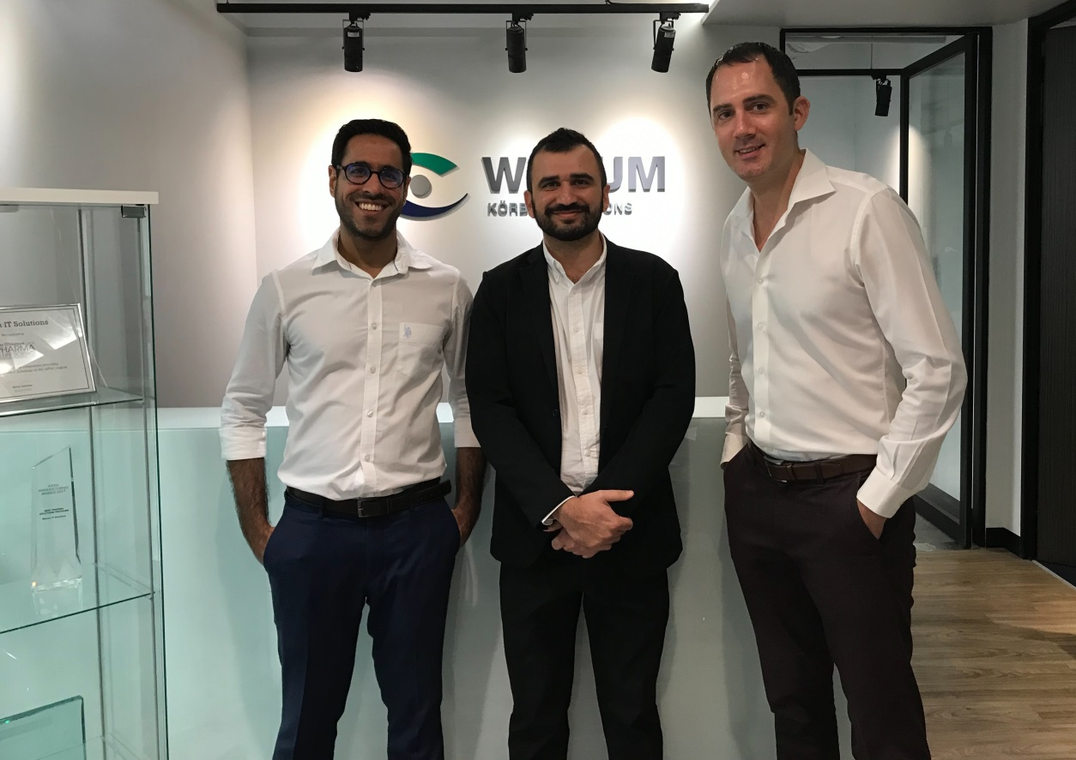
Von links: Orchun Thakral, Senior Manager of Sales & Marketing (Werum IT Solutions Ltd.); Emad Shabbir, Director (Emad Trade House); David Margetts, Managing Director (Werum IT Solutions Ltd.)

Über Werum IT Solutions
Die Werum IT Solutions GmbH ist der international führende Anbieter von Manufacturing Execution Systems (MES) und Manufacturing-IT-Lösungen für die Pharma- und Biotechindustrie. Das PAS-X-Softwareprodukt ist weltweit bei der Mehrheit der Top 30-Pharma- und Biotechunternehmen und auch bei vielen mittelständischen Herstellern im Einsatz. Werum’s Manufacturing-IT-Lösungen helfen Pharmaherstellern, die Effizienz ihrer Fertigung zu erhöhen, die Produktivität zu steigern und regulatorische Anforderungen zu erfüllen. Das 1969 gegründete IT-Unternehmen mit Hauptsitz in Lüneburg unterhält zahlreiche Standorte in Europa, Amerika und Asien.
www.werum.com

Werum ist Teil von Medipak Systems, dem Geschäftsfeld Pharma-Systeme des internationalen Technologiekonzerns Körber. Medipak Systems mit seinen Unternehmen Dividella, Fargo Automation, Mediseal, Rondo, Seidenader Maschinenbau, Systec & Services, Traxeed und Werum IT Solutions ist international führender Anbieter von Lösungen für die Herstellung und Verpackung pharmazeutischer Produkte. Unter dem Dach von Medipak Systems bietet Werum integrierte IT-Lösungen für sämtliche Phasen der pharmazeutischen und biotechnologischen Produktion – von der Prozessentwicklung über die kommerzielle Produktion bis zur Verpackung einschließlich Track & Trace Serialisierung. Körber vereint weltweit führende Unternehmen und erzielt mit rund 10.000 Mitarbeitern einen Umsatz von 2,6 Milliarden Euro.
www.medipak-systems.com, www.koerber.com

Kontakt:
Dirk Ebbecke
Director Corporate Communications
Werum IT Solutions GmbH
Wulf-Werum-Str. 3
21337 Lüneburg
Tel. +49 4131 8900-689
Fax +49 4131 8900-200
dirk.ebbecke@werum.com

Über Emad Trade House
Emad Trade House ist ein Vertriebsunternehmen mit über 200 Kunden in Pakistan, der MENA-Region und Südostasien. Mit mehr als 40 Jahren Erfahrung ist Emad Trade House der führende Handelsdienstleister im Bereich Roh- und Verpackungsmaterialien sowie Prozessausrüstung für verschiedene Branchen, darunter die Pharma-, Kosmetik-, Nahrungsmittel- und Getränkeindustrie.
www.emad-uae.com

Kontakt:
Mr. Emad Shabbir
Emad Trade House
Tel. +971 4 443 0114
Fax +971 4 443 0110
Mobil +971 50 558 0221
emad@emad-uae.com

